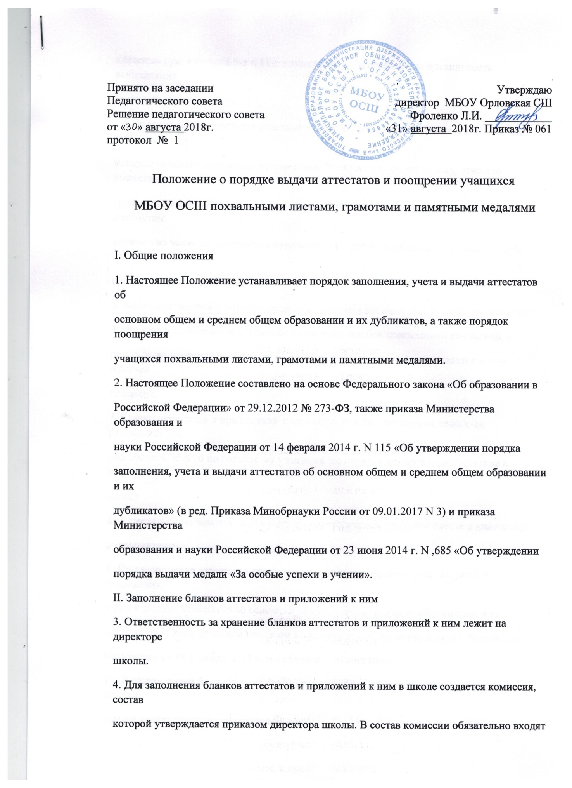

классные руководители 9-х и 11-х классов, которые отвечают за правильность выставления
итоговых отметок в аттестат. ; •
5. Для заполнения аттестатов классные руководители составляют ведомости итоговых отметок, в
которые вносится следующая информация: № аттестата; фамилия, имя, отчество выпускника
(заполняется строго по паспортным данным); дата рождения, итоговые отметки по предметам,
количество часов по элективным курсам (только для выпускников 11-х классов), грамота по
предметам, подпись выпускника.
6. Ведомости итоговых отметок являются основным рабочим документом для заполнения
аттестатов и тщательно проверяются на наличие ошибок специальной комиссией, о
результатах проверки ведомостей составляется акт, который подписывается всеми членами
комиссии.
7. Бланки аттестатов и приложений к ним выдаются для заполнения классным руководителям
под роспись, строго по количеству учащихся, по порядку номеров в соответствии с литерой
класса.
8. Аттестаты заполняются на компьютере ответственным учителем вместе с классными
руководителями.
9. При заполнении аттестатов ответственные лица руководствуются «Порядком заполнения,
учета и выдачи аттестатов об основном общем и среднем общем образовании и их
дубликатов», утвержденным приказом Министерства образования и науки Российской
Федерации от 14 февраля 2014 г. N 115 (далее - «Порядок»),
10. В случае порчи бланков при печати ответственные лица получают дополнительные бланки
взамен испорченных у директора школы.
11. После печати аттестаты проверяются на правильность заполнения, о результатах проверки
составляется акт, который подписывают все члены комиссии.
12. Дубликаты аттестата и приложения к нему (далее - дубликат) заполняются в соответствии
с «Порядком».
III. Учет бланков аттестатов и приложений к ним
13. Бланки хранятся в школе, как документы строгой отчетности и учитываются по
специальному реестру.
14. Для учета выданных аттестатов, приложений к ним, дубликатов аттестатов и дубликатов
приложений к аттестатам в организации ведется книга регистрации выданных документов
об образовании (далее - книга регистрации).
15. Книга регистрации ведется в соответствии с «Порядком».
16. Для ведения книги регистрации назначается ответственное лицо приказом директора
школы. ; •
17. Книга регистрации заполняется на основании ведомостей, подготовленных классными
руководителями (см. п. 5). После заполнения книга проверяется на наличие ошибок, о
результатах проверки составляется акт, который подписывают все члены комиссии.
18. Исправления, допущенные при заполнении книги регистрации, заверяются руководителем
организации, выдавшей аттестат, и скрепляются печатью организации со ссылкой на номер
учетной записи. Листы книги регистрации пронумеровываются, книга регистрации
прошнуровывается, скрепляется печатью организации с указанием количества листов в
книге регистрации и хранится как документ строгой отчетности.
19. В конце календарного года ответственное лицо, назначенное приказом директора школы,
составляет отчет о расходовании бланков аттестатов за год, а также подготавливает акты
на списание бланков аттестатов в двух экземплярах для хранения в деле и в бухгалтерии.
IV. Выдача аттестатов и приложений к ним
♦
20. Аттестат об основном общем образовании и приложение к нему выдаются лицам,
завершившим обучение по образовательным программам основного общего образования и
успешно прошедшим государственную итоговую аттестацию.
21. Аттестат об основном общем образовании с отличием и приложение к нему выдаются
выпускникам 9 класса, завершившим обучение по образовательным программам
основного общего образования, успешно прошедшим государственную итоговую
аттестацию и имеющим итоговые отметки "отлично" по всем учебным предметам
учебного плана, изученным на уровне основного общего образования.
22. Аттестат о среднем общем образовании и приложение к нему выдаются лицам,
завершившим обучение по образовательным программам среднего общего образования и
успешно прошедшим государственную итоговую аттестацию.
23. Аттестат о среднем общем образовании с отличием и приложение к нему выдаются
выпускникам 11 класса, завершившим обучение по образовательным программам среднего
общего образования, успешно прошедшим государственную итоговую аттестацию и
имеющим итоговые отметки "отлично" по всем учебным предметам учебного плана,
изучавшимся на уровне среднего общего образования.
24. Аттестаты и приложения к ним выдаются выпускникам 9 и 11 классов на основании
решения педагогического совета школы.
25. Аттестаты и приложения к ним выдаются не позднее десяти дней после даты издания
приказа об отчислении выпускников.
26. Дубликат аттестата и дубликат приложения к аттестату выдаются: взамен утраченного
(поврежденного) аттестата и (или) приложения к аттестату; взамен аттестата и (или)
приложения к аттестату, содержащего ошибки, обнаруженные выпускником после его
получения; лицу, изменившему свою фамилию (имя, отчество).
27. В случае утраты (повреждения) только аттестата либо в случае обнаружения в нем ошибок
после получения его выпускником выдаются дубликат аттестата и дубликат приложения к
нему, при этом сохранившийся подлинник приложения к аттестату изымается и
уничтожается в установленном порядке.
28. В случае утраты (повреждения) только приложения к аттестату либо в случае обнаружения
в нем ошибок после его получения выпускником взамен выдается дубликат приложения к
аттестату, на котором проставляется нумерация бланка сохранившегося аттестата.
29. Аттестат (дубликат аттестата) выдается выпускнику организации лично или другому лицу
при предъявлении им документа, удостоверяющего личность, и оформленной в
установленном порядке доверенности, выданной указанному лицу выпускником, или по
заявлению выпускника направляется в его адрес через операторов почтовой связи общего
пользования заказным почтовым отправлением с уведомлением о вручении. Доверенность
и (или) заявление, по которым был выдан (направлен) аттестат (дубликат аттестата),
хранятся в личном деле выпускника.
30. Выдача дубликата аттестата и (или) дубликата приложения к аттестату осуществляется на
основании письменного заявления выпускника или его родителей (законных
представителей), подаваемого в организацию, выдавшую аттестат:
30.1. при утрате аттестата или приложения к аттестату - с изложением обстоятельств
утраты аттестата или приложения к аттестату, а также приложением документа,
подтверждающего факт утраты (справки из органов внутренних дел, пожарной
охраны, объявления в газете и других);
30.2. при повреждении аттестата и (или) приложения к аттестату, при обнаружении
ошибки, допущенной при заполнении - с изложением обстоятельств и характера
повреждений, исключающих возможность дальнейшего использования или указанием
допущенных ошибок, с приложением поврежденного (испорченного) аттестата и (или)
приложения к аттестату, которые подлежат уничтожению в установленном порядке;
30.3. при изменении фамилии (имени, отчества) выпускника - с приложением копий
документов, подтверждающих изменение фамилии (имени, отчества) выпускника.
30.4. Решение о выдаче , или отказ в выдаче дубликата аттестата и (или) дубликата
приложения к нему принимается организацией в месячный срок со дня подачи
письменного заявления.
3 1 .0 выдаче дубликата аггестата или дубликата приложения к аттестату организацией
издается приказ. Копия приказа, заявление выпускника и все основания для выдачи
дубликата хранятся в личном деле выпускника.
32. В случае изменения наименования организации дубликат аттестата и (или) дубликат
приложения к аттестату выдается организацией вместе с документом, подтверждающим
изменение наименования организации. В случае реорганизации организации дубликат
аттестата и (или) дубликат приложения к аттестату выдается организацией, являющейся
правопреемником.
В случае ликвидации организации дубликат аттестата и (или) дубликат приложения к
аттестату выдается организацией, определяемой органом исполнительной власти,
осуществляющим государственное управление в сфере образования, или органом местного
самоуправления, осуществляющим управление в сфере образования, в ведении которых
находилась указанная организация, в соответствии с настоящим Порядком.
33. Дубликаты аттестата и приложения к нему оформляются на бланках аттестата и
приложения к нему, применяемых организацией на момент подачи заявления о выдаче
дубликатов.
V. Порядок поощрения и награждения учащихся
34. Похвальным листом награждаются учащиеся переводных классов, имеющие отличные
четвертные, годовые и итоговые отметки по всем предметам учебного плана за текущий
год. Допускается награждение похвальным листом учащихся, имеющих 1-2 четверные
отметки «хорошо» по решению педагогического совета.
35. Похвальной грамотой «За особые успехи в изучении отдельных предметов» награждаются
выпускники 9 и 11 классов, имеющие итоговые отметки «отлично» по предметам
инвариантной части учебного плана и успешно прошедшие по этим предметам
государственную итоговую аттестацию (для выпускников 9 классов - получившие
отличные отметки на ОГЭ или ГВЭ, для выпускников 11 классов - набравших на ЕГЭ
количество баллов не ниже минимального порога).
36. Медаль «За особые успехи в учении» вручается выпускникам 11 классов, завершившим
освоение образовательных программ среднего общего образования, успешно прошедшим
государственную итоговую аттестацию и имеющим итоговые оценки успеваемости
«отлично» по всем учебным предметам, изучавшимся в соответствии с учебным планом.

